3번

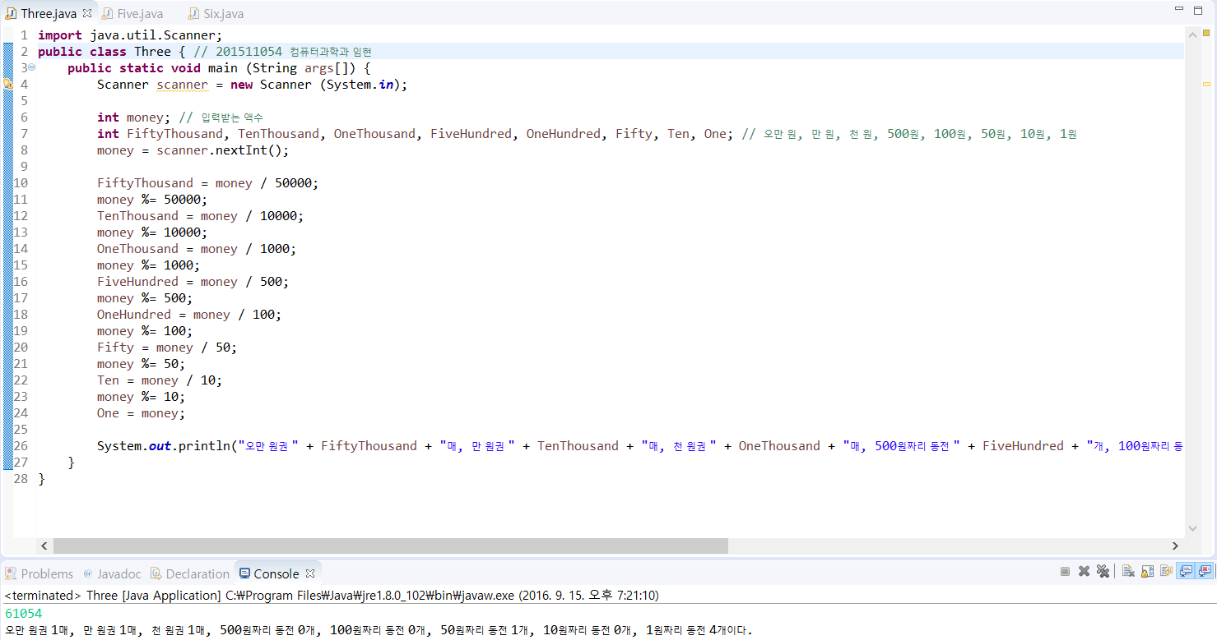

5번

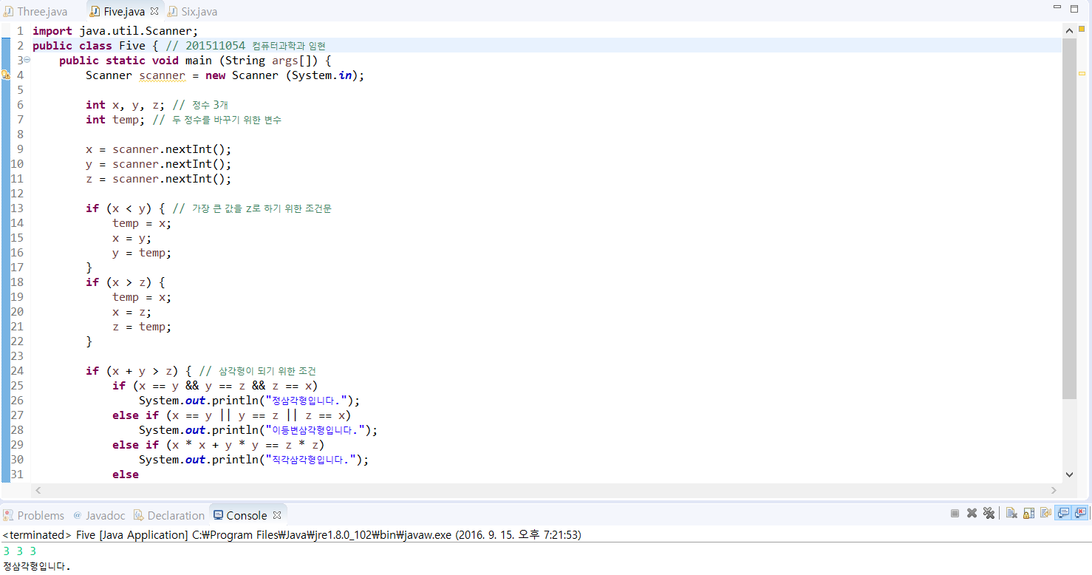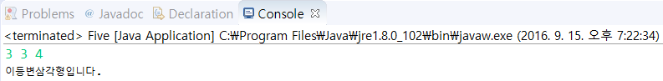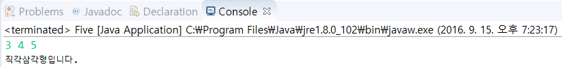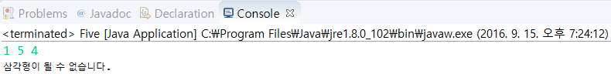

6번

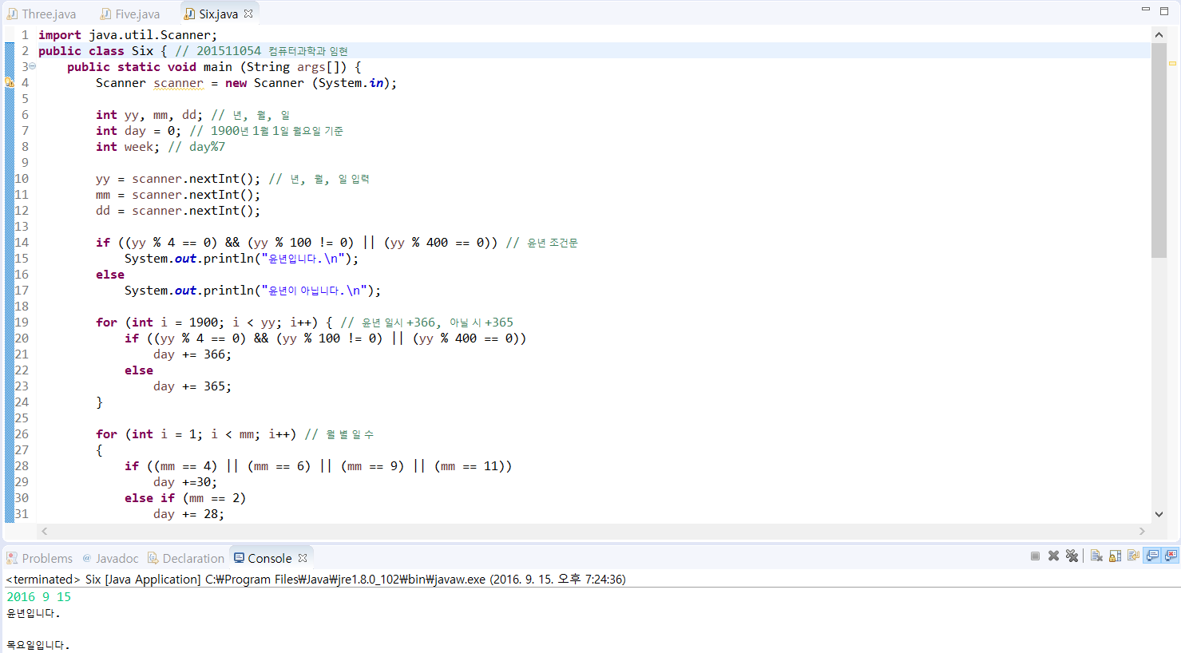

3번 소스

import java.util.Scanner;

public class Three {

public static void main (String args[]) {

Scanner scanner = new Scanner (System.in);

int money;

int FiftyThousand, TenThousand, OneThousand, FiveHundred, OneHundred, Fifty, Ten, One;

money = scanner.nextInt();

FiftyThousand = money / 50000;

money %= 50000;

TenThousand = money / 10000;

money %= 10000;

OneThousand = money / 1000;

money %= 1000;

FiveHundred = money / 500;

money %= 500;

OneHundred = money / 100;

money %= 100;

Fifty = money / 50;

money %= 50;

Ten = money / 10;

money %= 10;

One = money;

System.out.println("오만 원권 " + FiftyThousand + "매, 만 원권 " + TenThousand + "매, 천 원권 " + OneThousand + "매, 500원짜리 동전 " + FiveHundred + "개, 100원짜리 동전 " + OneHundred + "개, 50원짜리 동전 " + Fifty + "개, 10원짜리 동전 " + Ten + "개, 1원짜리 동전 " + One + "개이다.");

}

}

5번 소스

import java.util.Scanner;

public class Five { // 201511054 컴퓨터과학과 임현

public static void main (String args[]) {

Scanner scanner = new Scanner (System.in);

int x, y, z; // 정수 3개

int temp; // 두 정수를 바꾸기 위한 변수

x = scanner.nextInt();

y = scanner.nextInt();

z = scanner.nextInt();

if (x < y) { // 가장 큰 값을 z로 하기 위한 조건문

temp = x;

x = y;

y = temp;

}

if (x > z) {

temp = x;

x = z;

z = temp;

}

if (x + y > z) { // 삼각형이 되기 위한 조건

if (x == y && y == z && z == x)

System.out.println("정삼각형입니다.");

else if (x == y || y == z || z == x)

System.out.println("이등변삼각형입니다.");

else if (x \* x + y \* y == z \* z)

System.out.println("직각삼각형입니다.");

else

System.out.println("일반삼각형입니다.");

}

else

System.out.println("삼각형이 될 수 없습니다.");

}

}

6번 소스

import java.util.Scanner;

public class Six { // 201511054 컴퓨터과학과 임현

public static void main (String args[]) {

Scanner scanner = new Scanner (System.in);

int yy, mm, dd; // 년, 월, 일

int day = 0; // 1900년 1월 1일 월요일 기준

int week; // day%7

yy = scanner.nextInt(); // 년, 월, 일 입력

mm = scanner.nextInt();

dd = scanner.nextInt();

if ((yy % 4 == 0) && (yy % 100 != 0) || (yy % 400 == 0)) // 윤년 조건문

System.out.println("윤년입니다.\n");

else

System.out.println("윤년이 아닙니다.\n");

for (int i = 1900; i < yy; i++) { // 윤년 일시 +366, 아닐 시 +365

if ((yy % 4 == 0) && (yy % 100 != 0) || (yy % 400 == 0))

day += 366;

else

day += 365;

}

for (int i = 1; i < mm; i++) // 월 별 일 수

{

if ((mm == 4) || (mm == 6) || (mm == 9) || (mm == 11))

day +=30;

else if (mm == 2)

day += 28;

else

day += 31;

}

day += dd; // 일

if ((mm == 1 || mm == 2) && (yy % 4 == 0) && (yy % 100 != 0) || (yy % 400 == 0)) // 윤년인데 1월 2월 달 일 시 day--

day--;

week = day % 7; // day 나머지를 이용한 요일 계산

switch (week) { // switch 문을 이용한 요일 출력

case 1:

System.out.println("월요일입니다.\n");

break;

case 2:

System.out.println("화요일입니다.\n");

break;

case 3:

System.out.println("수요일입니다.\n");

break;

case 4:

System.out.println("목요일입니다.\n");

break;

case 5:

System.out.println("금요일입니다.\n");

break;

case 6:

System.out.println("토요일입니다.\n");

break;

case 0:

System.out.println("일요일입니다.\n");

break;

}

}

}